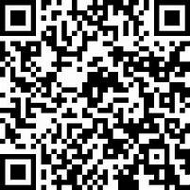

भारत सरकार

GOVERNMENT OF INDIA

नंदिनी /NANDINI

जन्म तिथि/DOB:14/04/2006

महिला/FEMALE

Mobile No: 9211031990

2908 4546 9876

मेरा आधार , मेरी पहचान